衡阳制药厂实践教学基地

一．企（事）业简况
衡阳制药厂前身为湖南衡阳中药厂，公司现有员工近3000人，其中各类专业技术人员600多人，下设中药厂、制药厂、南岳公司、中药饮片公司、长沙公司，拥有自营进出口权。公司技术力量雄厚，按GMP标准可生产中成药、西药、生物制品三大类260种产品，系湖南最大的中、西、生化联合制药企业，全中国中成药工业重点企业五十强和全国最大输液生产企业之一。

二．校企合作领域
1、学生实习的人数规模、服务专业及周期
学生规模:每个年级4个班，每个班40人；
服务专业：化学工程与工艺；
周期：第三学期 认识实习1周。
2、科技服务情况
化学工程与工艺老师参与企业的技术攻关项目。

三、图片
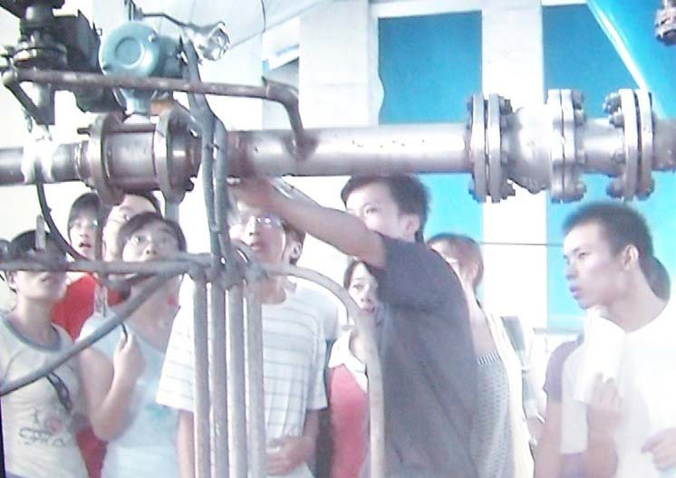
制药车间工艺讲解

四、合作协议扫描件

